תרגיל בית 2 – קבוצה 14

קישור גיט של הצוות : <https://github.com/guyshargo/PathToMath>

1. מהנדס מערכת: גיא שרגורודסקי

|  |  |  |
| --- | --- | --- |
| **שם חבר הצוות** | **משימות שהוקצו** | **משימות שהושלמו** |
| גיא שרגורודסקי  206372914 | דף בית, דף הורה, משחק מרוץ, משחק חלל, עיצוב משחקים, תרשים use case. | כל המשימות שהוקצו |
| עומרי שפיצר  208275313 | דף פרופיל, לוגיקת משחקים, משחק פיראטים, routing. | כל המשימות שהוקצו |
| סתו אברהם  209155381 | משחק קוביות, דף נושאים, דף levels, דף בוחן פתע. | כל המשימות שהוקצו |
| ירדן נחום  207965401 | דף בית, דף הורה, יצירה וקישור של DB, משחק בעיות מילוליות בשילוב בינה מלאכותית Gemini. | כל המשימות שהוקצו |
| עדן אבראהים  322910977 | Login, sign up, דף נושאים, דף פרסים, דף ספריית וידאו בשילוב api של יוטיוב, משחק בלונים, כתיבת 3 שאלות על החומר הנלמד. | כל המשימות שהוקצו |
| שירין עווידה  211519848 | דף נושאים, דף פרסים, דף ספריית וידאו בשילוב api של יוטיוב, משחק בלונים. | כל המשימות שהוקצו |

1. **דיאגרמת Use Case:**

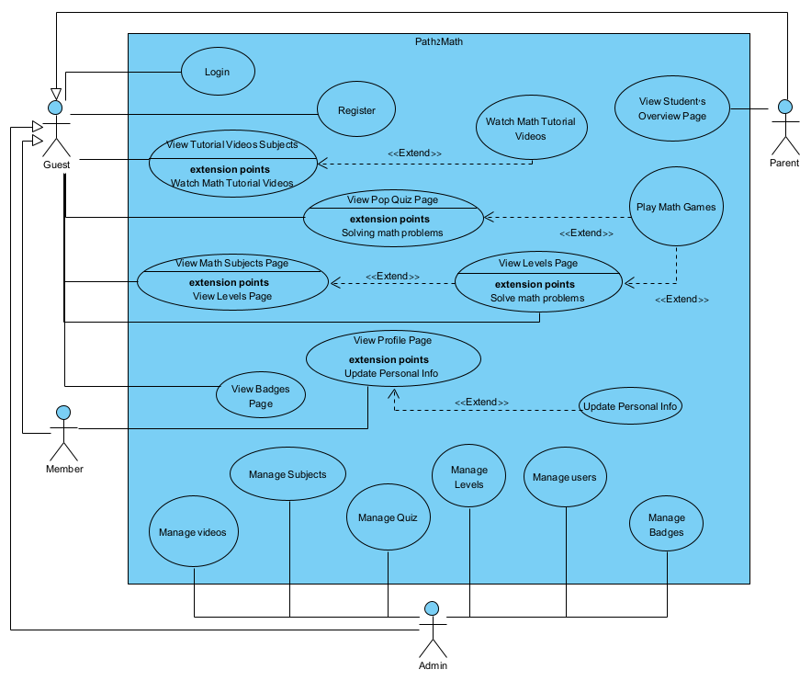

1. **3 שאלות על החומר הנלמד:**
2. **למה חשוב להשתמש ב־key ייחודי בעת רינדור של רשימות בריאקט?**

key עוזר לריאקט לזהות אילו אלמנטים השתנו, נוספו או נמחקו. זה משפר את הביצועים ומונע רינדור מיותר.

1. **מה ההבדל בין קומפוננטה מבוססת function לבין קומפוננטה מבוססת class בריאקט?**

קומפוננטה מבוססת function יותר פשוטה ומהירה מקומפוננטה מבוססת class.

קומפוננטה מבוססת function משתמשת ב hooks (useState), קומפוננטה מבוססת class משתמשת ב setState וב this.State .

1. **מה קורה כשלא מוסיפים מערך תלות ([ ]) ל - useEffect ?**

useEffect ירוץ אחרי כל רינדור של הקומפוננטה, מה שיכול לגרום ללולאה אינסופית או לפגיעה בביצועים.